1 | EINS | 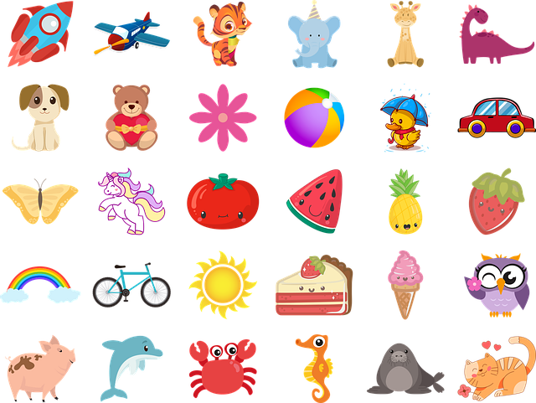
2 | ZWEI
3 | DREI
4 | VIER
5 | FÜNF
6 | SECHS
7 | SIEBEN
8 | ACHT
9 | NEUN
10 | ZEHN


